ДОКЛАД

По Операционни системи

Изготвил : Валентин Кьосев 11,а‘ клас

**Задача:**

**Да се опише и покаже нагледно работа с файлове и директории (навигиране) в уиндоус терминал(CMD), създаване, копиране, изтриване, преименуване, местене на файл.**

1. Как да създадете нова директория с командния ред (MD в CMD)
2. Как да преименувате файлове и папки с командния ред (REN в CMD)
3. Как да копирате файлове в CMD (КОПИРАЙТЕ в командния ред)
4. Как да копирате папки в CMD, включително тяхното съдържание
5. Как да изтриете файлове с командния ред (DEL в CMD)
6. Как да изтриете папка от CMD (RD в командния ред)

**1. Как да създадете нова директория с командния ред (MD в CMD)й**

Можете да създадете нова папка с помощта на MKDIR (Make Directory) или командата MD . Синтаксисът на тези команди е

* Папка MKDIR

Или

* MD папка

Да кажем, че трябва да създадем нова папка, наречена Digital_Citizen_Life , която ще бъде поставена в папката D:\Digital_Citizen . За да направим това, трябва да напишем:

* mkdir Digital_Citizen_Life

… и след това натиснете Enter , както е показано по-долу.

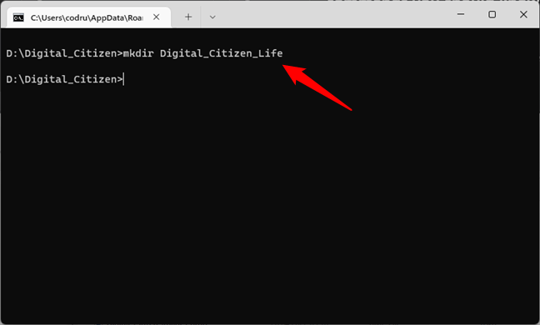

СЪВЕТ: Ако искате да създадете папка, която съдържа интервали в името си, не забравяйте да поставите името й в кавички или апостроф. Например, ако искате да създадете папка, наречена Digital Citizen , стартирайте MD по следния начин:

* md “Дигитален гражданин”

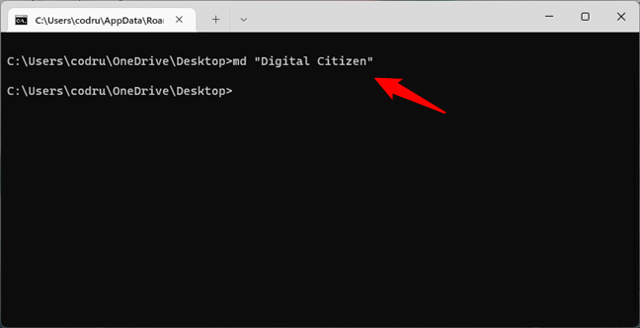

За да проверите дали работи, използвайте отново командата DIR . Новосъздадената папка се появява в списъка.

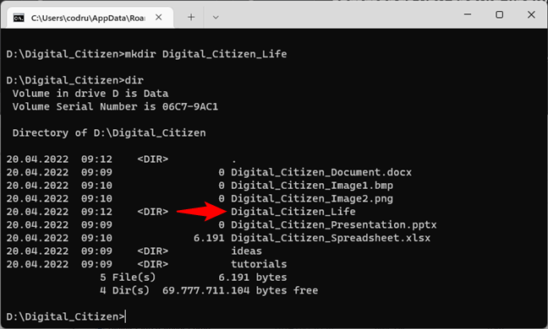

ВАЖНО: Не забравяйте, че всички тези команди зависят от текущото ви местоположение в командния ред . Например, ако сте на устройство C: и въведете тест MKDIR, новата папка се създава в корена на C: :.

Друг начин да създадете папка, без да се налага да отивате до желаното място за нея, е да въведете пълния път на новата папка. Например, ако работите на D: устройство и искате да създадете нова папка в C :, наречена other_stuff , въведете:

* mkdir c:\other_stuff

… и след това натиснете Enter .

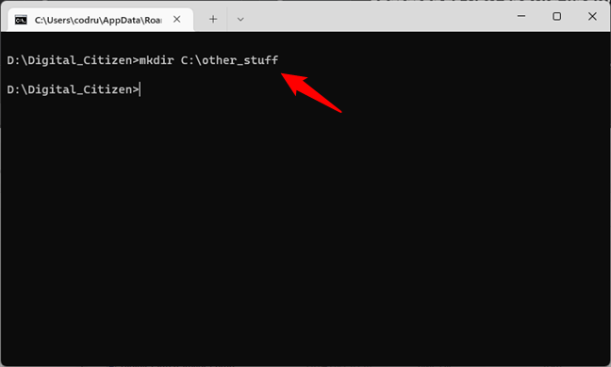

Когато трябва да създадете папка с подпапки едновременно, можете да използвате тази команда:

MKDIR папка\подпапка

Например, ако напишем:

* mkdir Digital_Citizen_Tests\Beta\Test1… създават се три папки:
* Digital_Citizen_Tests, Beta и Test1 , в дървовидна структура.

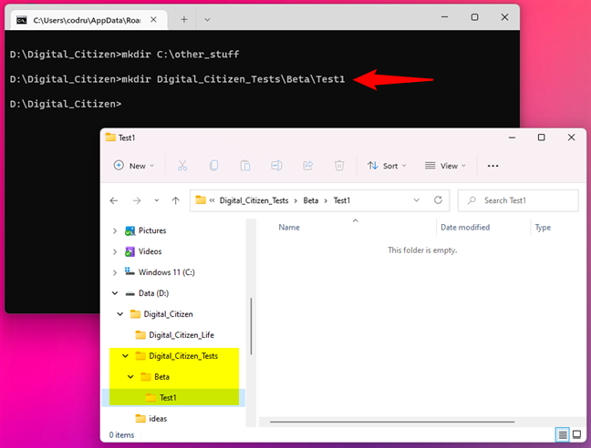

**2. Как да преименувате файлове и папки с командния ред (REN в CMD)**

За да преименувате файлове и папки, трябва да използвате командата REN (Преименуване) . За да преименувате папки, въведете:

* ren Папка NewFolderName

Например, ако искаме да преименуваме папката Digital_Citizen_Tests на Digital_Citizen_Final_Tests , трябва да изпълним:

* ren Digital_Citizen_Tests Digital_Citizen_Final_Tests

… и натиснете Enter .

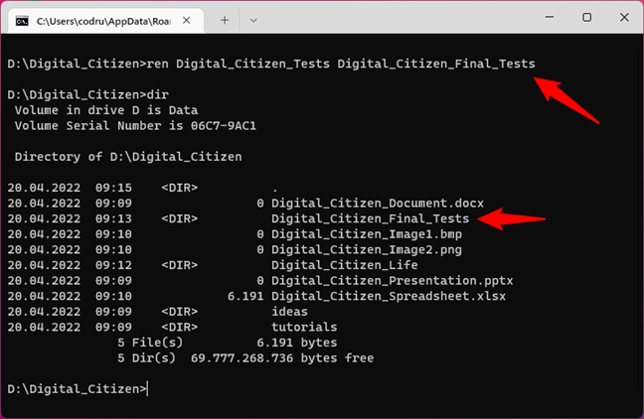

За да преименувате файл, използвайте същата команда, като тази:

ren име на файл.разширение новоиме.разширение

Например, за да преименуваме файла Digital_Citizen_Picture1.bmp на Image0.bmp, трябва да изпълним командата:

* ren Digital_Citizen_Image1.bmp Image0.bmp

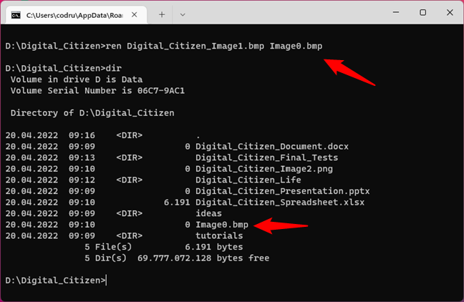

**3. Как да копирате файлове в CMD (КОПИРАЙТЕ в командния ред)**

Командата COPY ви позволява да копирате файлове от едно място на друго. За да използвате тази команда, въведете:

копиране на местоположение\име на файл.разширение ново местоположение\новоиме.разширение

Например, нека използваме тази команда, за да копираме файла Image0.bmp от папката Digital_Citizen , разположена на устройството D :, в папката D:\Digital_Citizen\Digital_Citizen_Tests\ . За да направим нещата по-интересни, искаме файлът да се казва Testing_Picture1.gif . За да направим всичко това, трябва да напишем командата:

копие D:\Digital_Citizen\image0.bmp D:\Digital_Citizen\Digital_Citizen_Tests\testing_picture1.gif

… последвано от Enter . Трябва също да получите потвърждение за операцията, както можете да видите по-долу.

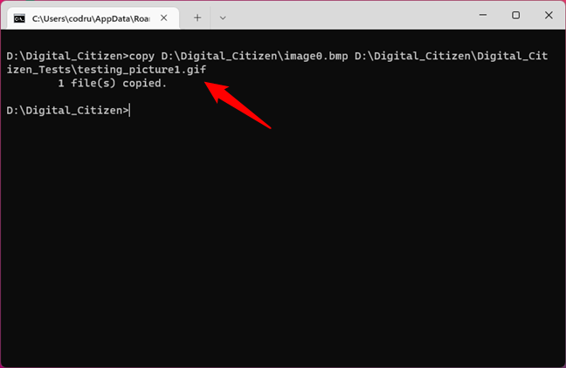

Ако копирате в същата директория, не е необходимо да включвате пътя в командата. Като пример, нека копираме Digital_Citizen_Notes.txt от D:\Digital_Citizen в същата папка, само с различно разширение: да кажем Digital_Citizen_Notes.docx . За да направим това, трябва да изпълним командата:

* копирайте Digital_Citizen_Notes.txt Digital_Citizen_Notes.docx

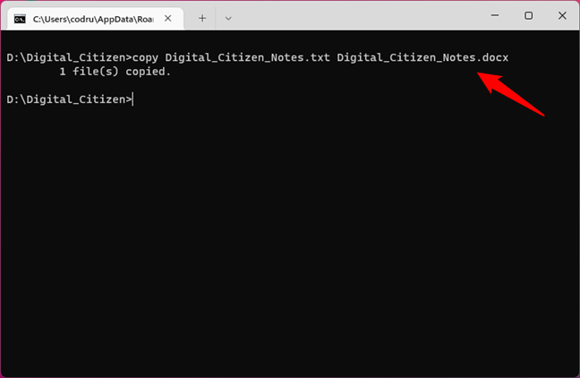

**4. Как да копирате папки в CMD, включително тяхното съдържание** (XCOPY в CMD)

За да копирате папка и нейното съдържание от едно място на друго, използвайте командата XCOPY :

XCOPY /s /i

Да приемем, че трябва да копираме папка от D:\Digital_Citizen в C:\Backup_Digital_Citizen. За да направим това, трябва да изпълним командата:

xcopy /s /id:\Digital_Citizen c:\Backup_Digital_Citizen

Параметърът /s гарантира, че всички директории и поддиректории ще бъдат копирани, с изключение на тези, които са празни. Параметърът /i създава нова директория, ако целевата папка не съществува и копира всички файлове в нея.

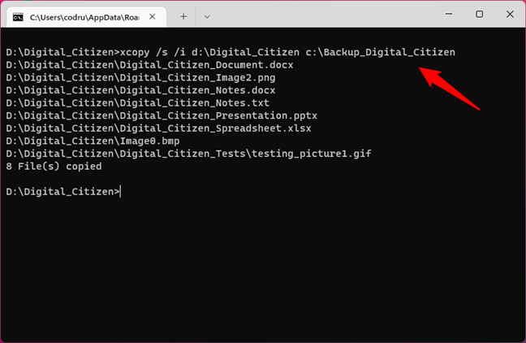

**5. Как да изтриете файлове с командния ред (DEL в CMD)**

DEL ( Изтриване) се използва за изтриване на файлове от папките, които сте създали. За да изтриете всички файлове от папка, можете да изпълните командата

del папка

Например, да кажем, че искаме да изтрием всички файлове от папката Digital_Citizen_Tests , намираща се в директорията D:\Digital_Citizen . За целта първо отваряте папката Digital_Citizen в командния ред и след това изпълнявате тази команда:

del Digital_Citizen_Tests

Трябва да потвърдите процеса на изтриване, като напишете буквата y за Да и след това натиснете Enter .

ЗАБЕЛЕЖКА: За да изтриете и скрити файлове от папката, трябва да добавите параметъра /h . Също така имайте предвид, че командата DEL не работи за изтриване на папки - за това трябва да използвате командата RD , разгледана в следващия раздел на този урок.

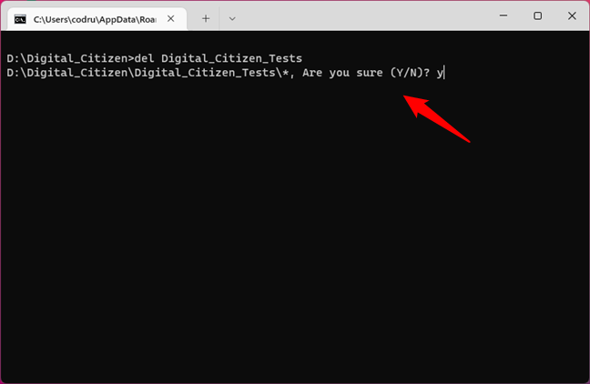

Ако трябва да изтриете един файл, използвайте командата DEL , последвана от името на този файл. Например, за да изтрием файла Digital_Citizen_Notes.txt от D:\Digital_Citizen , трябва да изпълним командата:

del Digital_Citizen_Notes.txt

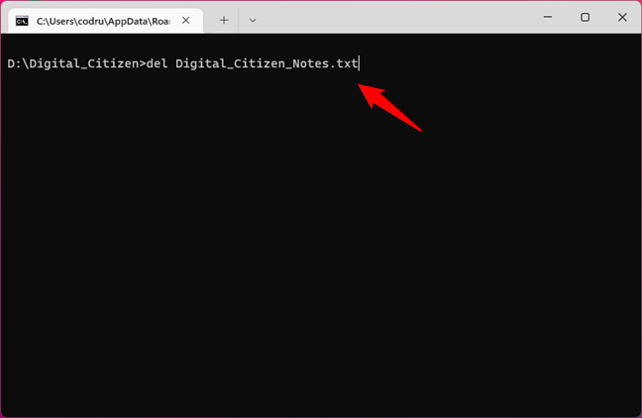

**6. Как да изтриете папка от CMD (RD в командния ред)**

Командата DEL не може да се използва за изтриване на папки. Следователно трябва да използваме друга команда, за да премахнем всяка празна папка, която е RD :

RD [папка]

Преди това сме изтрили всички файлове от папката Digital_Citizen_Tests . Сега е време да изтриете и директорията, като напишете:

RD Digital_Citizen_Tests

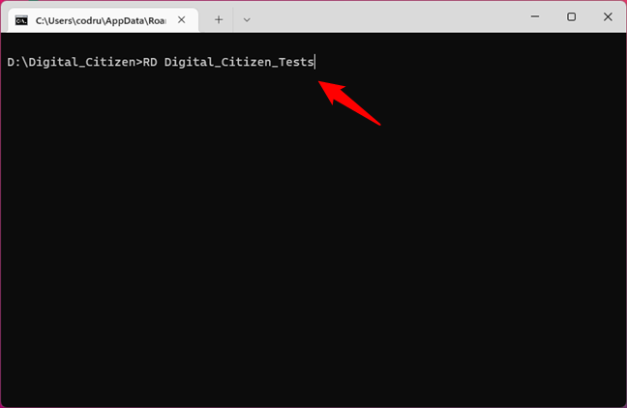

**Източници:**

<https://www.digitalcitizen.life/command-prompt-how-use-basic-commands/>